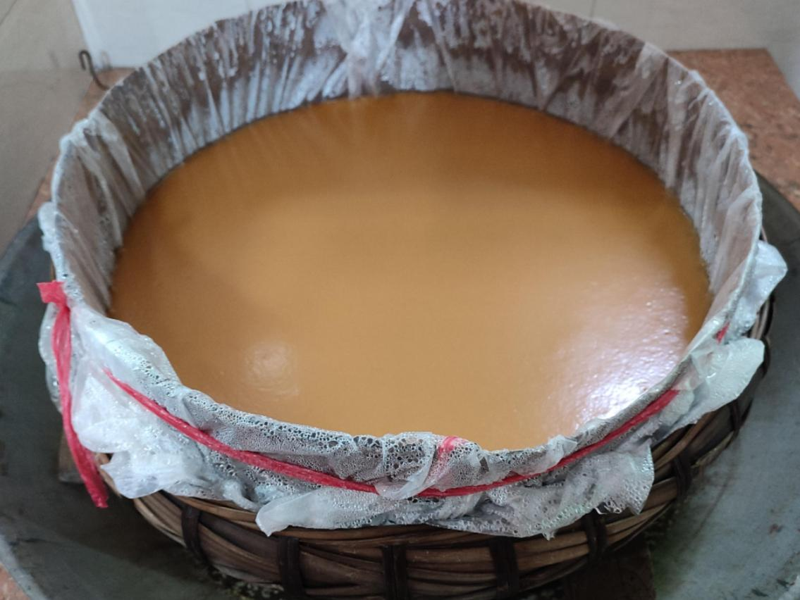
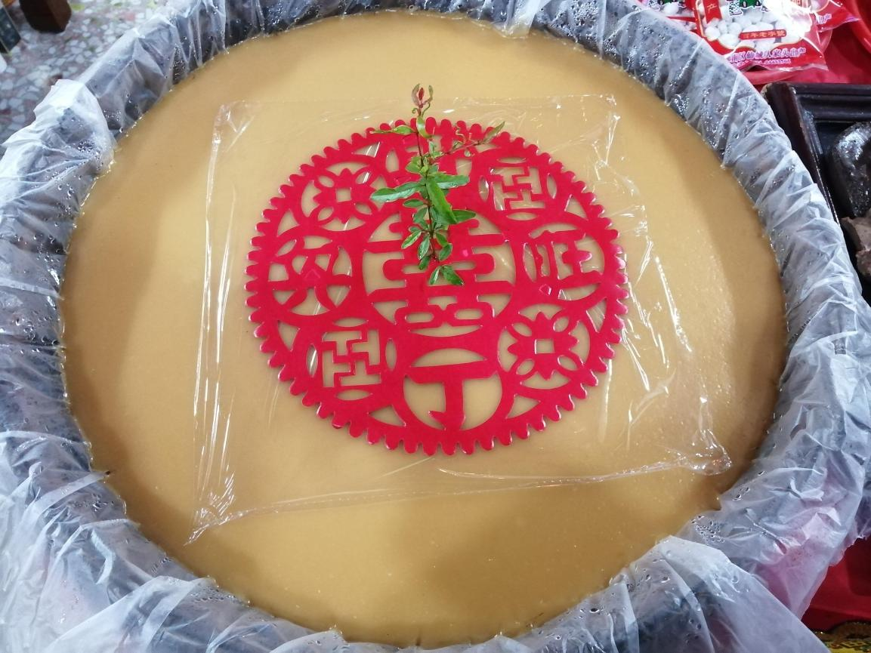
上图是潮汕地区的一种美食“甜粿”，也叫糯米年糕。它是我妈妈前几天为了每年农历正月初八“拜妈祖”时炊的，“甜粿”是潮汕地区常见的一种民俗，每个乡村在每年的一个固定日子拜神时都会准备“甜粿”来作为拜神供品，“甜粿”主要是加入水和糯米粉，再加入糖浆，进行充分搅拌，再装入一种铁皮或者用竹子做成的蒸具中，然后蒸熟，即是甜粿，虽看似简单，但想蒸出好看的甜粿来，没有经验可是蒸不出来的，我妈妈跟我说关键步骤在于水和糯米粉的比例，主要这两个的比例调好了，就能蒸出好看的甜粿了。

